**AZAROAN MUSIKA 2024**

SANTIKUTZ ABESBATZAK AURKEZTEN DU

***GILTZARRI ABESBATZA***

BORTZIRIAK

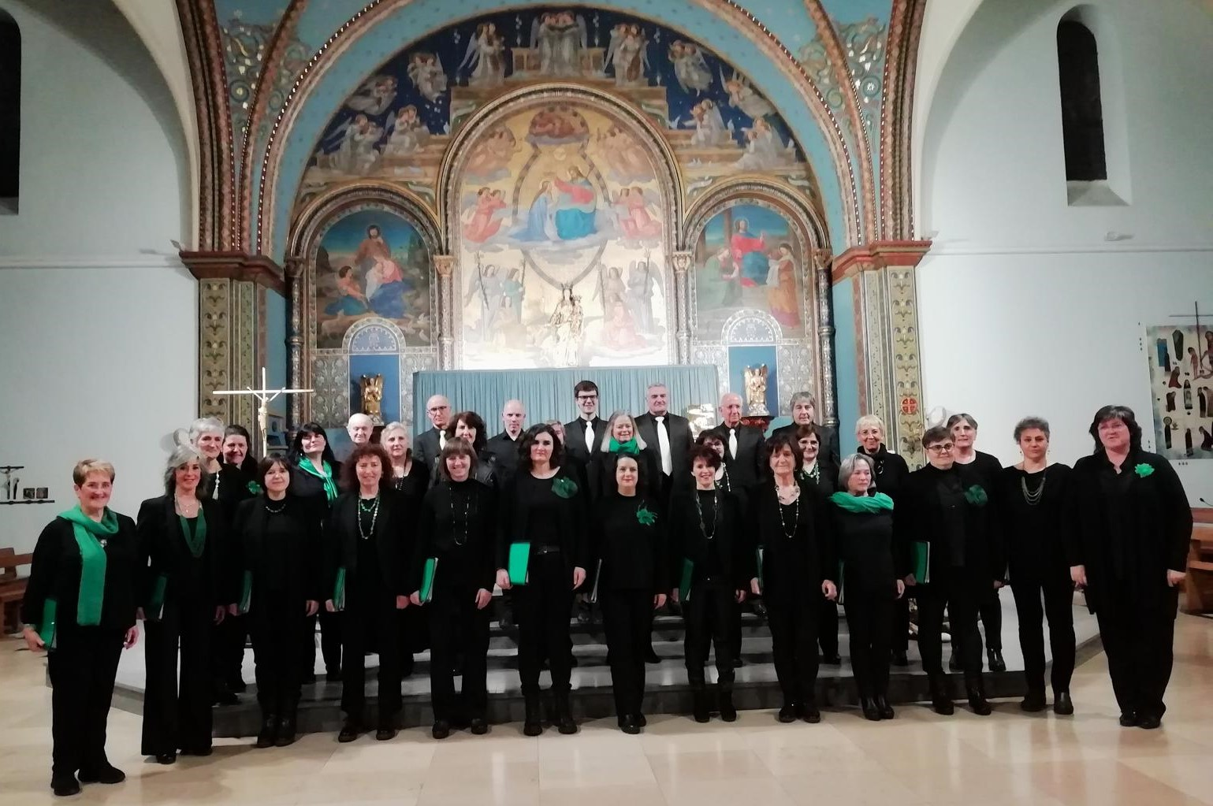

AZAROAK 9, LARUNBATA

20:00etan

LEGAZPIKO PARROKIAN

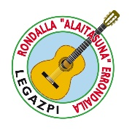

**GILTZARRI ABESBATZA**

Giltzarri Abesbatza nace en el año 1996 con la intención de fomentar la afición por la Música Coral. Isabel Lácar ha sido desde el inicio quin ha dirigido el coro. En estos 27 años de andadura, se han trabajado obras clásicas, música sacra, popular y composiciones actuales de compositores de la talla de Josu Elberdin, David Azurza, Eva Ugalde, Xabier Sarasola, René Zugarramurdi ó Jasvier Busto en conciertos tanto “a capella”, ó con acompañamiento al piano ó espectáculos sinfónico-corales.

Giltzarri Abesbatza organiza todos los años un taller coral para niños de Bortziri y una Topaketa ó encuentro Coral con otros coros adultos.

El Coro ha realizado sus conciertos tanto en el ámbito provincial y del país vasco , como en lugares de Cataluña, Castilla-León, Austria ó Francia.

En la actualidad, Giltzarri lo componen unos 40 cantantes de toda la regata del Bidasoa, desde Baztán hasta Hendaya, que se reúnen todas las semanas para renovar y trabajar en los diferentes repertorios

**ISABEL LACAR ABRIL. Directora.**

Titulada Superior en Solfeo, Técnica de Música y acompañamiento al piano,

diplomada en Pedagogía Musical y Directora en la actualidad

de los Coros de Elizondo, Sunbilla, Urruña y Giltzarri de Bortziriak, que recibimos hoy

Canta como coro piloto en Musikene y es Contralto en el grupo Vocal KEA en Tolosa.

**GILTZARRI ABESBATZA**

**Giltzarri Abesbatza 1996 urtean sortu zen Abesbatzen musika bultzatzeko asmoz. Isabel Lacar izan dugu hasieratik zuzendari. 27 urte hauetan , mota guztietako errepertorioak landu ditugu, XVI. Mendeko musikatik hasi eta gaur egungo konposatzaile berrien musika ere kantatuz Josu Elberdin, David Azurza, Eva Ugalde, Xabier Sarasola, René Zugarramurdi edo Javier Bustoren lanak abestuz, bai “a capella” nola pianoz lagunduta edo sinfoniko-koralak diren ikuskizunetan ere parte hartu duelarik,**

**Giltzarri Abesbatzak urtero Bortzirietako haurren “kantu Taillerra” antolatzen du eta bertze Abesbatzekin ere Topaketa bat egiten dugu, aurtengoa 6gna izango delarik.**

**Giltzarrik , bai Nafarroan, bai Euskal Erkidegoan , nola Kataluña,Gaztela -León, Austria edo Frantzian eskeini dittu bere kontzertuak .**

**Gaur egun, Giltzarri 40 bat lagunek osatzen dute, Bidasoa inguru guztietatik etorriak, Baztanetik Hendaiaraino , astero elkartzen direnak landu eta berritzeko bere errepertorioak.**

**ISABEL LACAR ABRIL. Zuzendaria**

**Musika Teorian, Musika Teknikan eta piano-akonpainamenduan lizentziatua, Pedagogia Musikalean lizentziatua eta gaur egun Elizondo, Sunbilla, Urruña eta Giltzarri Bortzirietako Abesbatzen Zuzendaria.**

**Musikenen Abesbatza pilotu gisa abesten du eta Tolosako KEA Ahots Taldeko Kontraltoa da.**

**EGITARAUA**-PROGRAMA